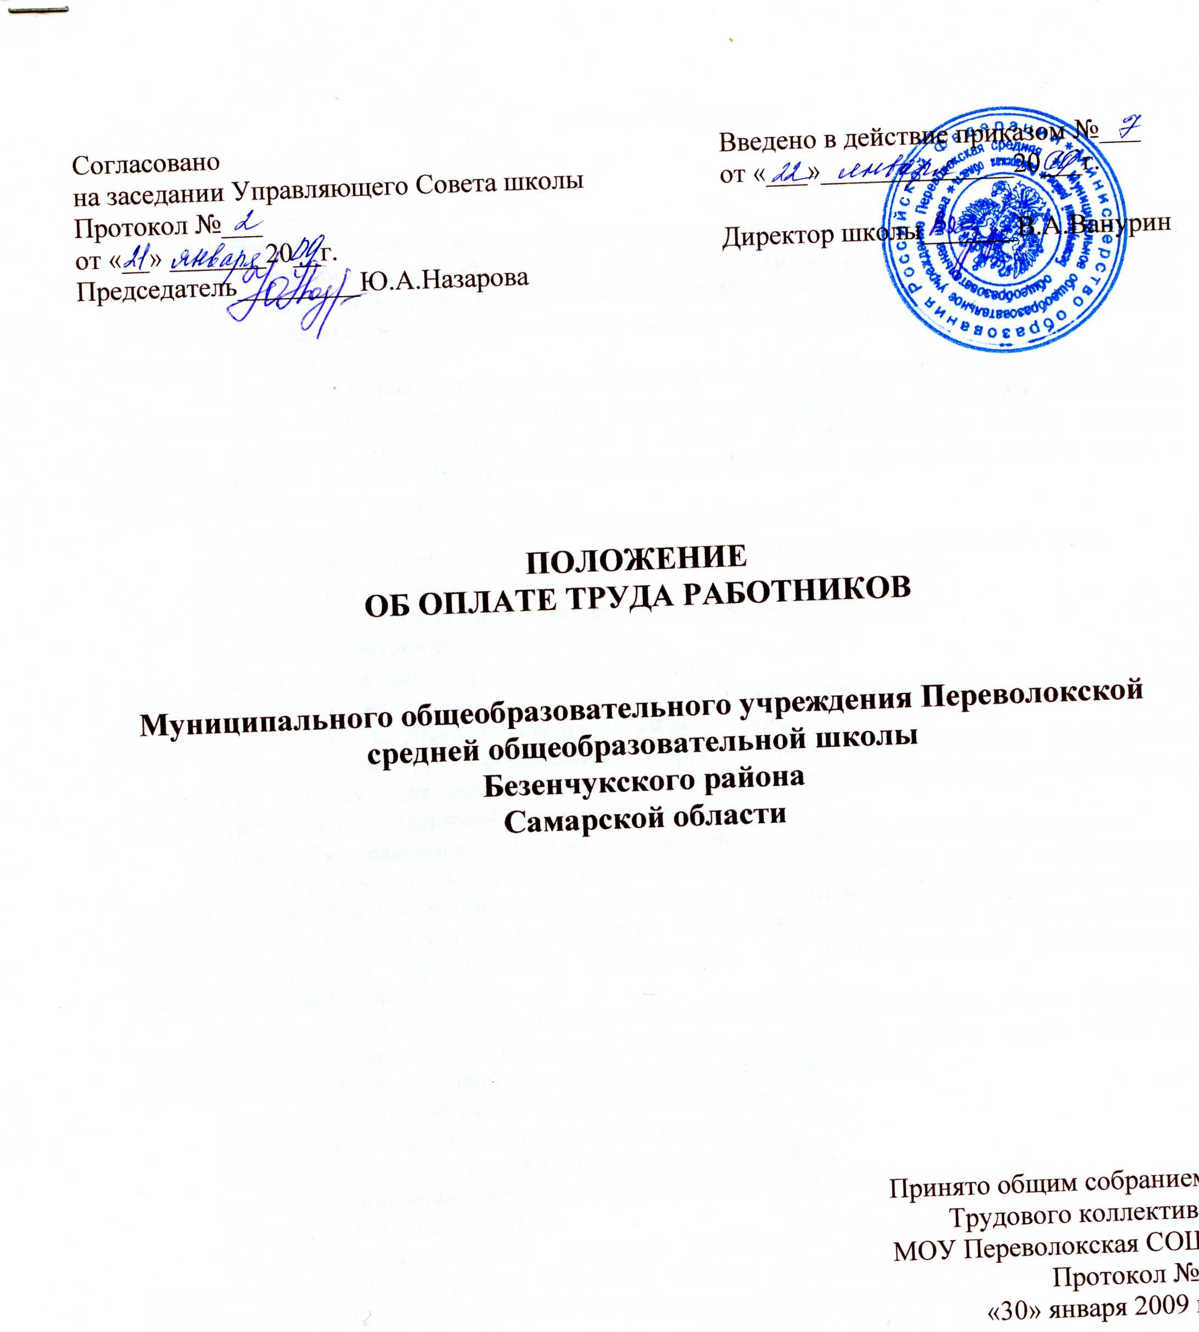

1. Общие положения

1.1. Настоящее Положение разработано в соответствии с Трудовым кодексом Российской Федерации, Законом Самарской области «Об оплате труда работников государственных учреждений Самарской области», распоряжением Правительства Самарской области от 15.04.2008 № 91-р «О разработке новых систем оплаты труда работников государственных учреждений Самарской области».
1.2. Заработная плата работника образовательного учреждения представляет собой вознаграждение за труд в зависимости от квалификации работника, сложности, количества, качества и условий выполняемой работы и состоит из должностного оклада (оклада), компенсационных и иных обязательных выплат из специальной части фонда оплаты труда, а также стимулирующих выплат.
1.3. К выплатам компенсационного характера относятся:
доплата за работу с вредными и (или) опасными и иными особыми условиями труда;
доплата за работу в ночное время;
доплата за работу в выходные и нерабочие праздничные дни;
доплата за сверхурочную работу;
доплата за совмещение профессий (должностей);
доплата за исполнение обязанностей временно отсутствующего работника без освобождения от работы, определенной трудовым договором;
надбавка за работу в специальных (коррекционных) образовательных учреждениях (отделениях, группах) для обучающихся, воспитанников с ограниченными возможностями здоровья (в том числе с задержкой психического развития).
К иным обязательным выплатам из специальной части фонда оплаты труда относятся:
доплата педагогическим работникам за классное руководство и работу с родителями, проверку тетрадей и письменных работ, заведование элементами инфраструктуры (учебными кабинетами, мастерскими и т.д.), консультации и дополнительные занятия с обучающимися и другие доплаты за осуществление деятельности, не предусмотренной должностными обязанностями работников;
надбавка за ученую степень доктора наук, кандидата наук, почетное звание СССР или Российской Федерации, соответствующее профилю выполняемой работы, орден СССР или Российской Федерации, полученный за достижения в сфере образования.
К выплатам стимулирующего характера относятся:
надбавка за интенсивность и напряженность работы;
премия за выполнение особо важных или срочных работ;
премия за применение в работе достижений науки и передовых методов труда;
иные поощрительные выплаты.
1.4. Должностные оклады (оклады) работников образовательных учреждений устанавливаются Правительством Самарской области в соответствии с профессиональными квалификационными группами должностей работников и профессий рабочих.
1.5. Размеры и сроки увеличения должностных окладов (окладов) работников образовательных учреждений устанавливаются Правительством Самарской области.
1.6. Работникам образовательных учреждений может быть выплачена материальная помощь в порядке, определенном настоящим Положением.
1.7. Оплата труда руководителя образовательного учреждения производится в порядке, определенном настоящим Положением. Размеры и порядок выплат стимулирующего характера,
материальной помощи руководителю образовательного учреждения устанавливаются учредителем (учредителями) образовательного учреждения.
1.8. Оплата труда руководителя образовательного учреждения производится на основании трудового договора с учредителем (учредителями) образовательного учреждения.
Виды, условия и порядок установления стимулирующих выплат руководителю образовательного учреждения утверждаются министерством образования и науки Самарской области.

2. Формирование фонда оплаты труда
2.1. Формирование фонда оплаты труда работников образовательных учреждений, осуществляется в соответствии с нормативами бюджетного финансирования расходов на одного обучающегося (воспитанника) в образовательных учреждениях соответствующего типа и вида по формуле
ФОТ = NDH,
где ФОТ – фонд оплаты труда работников образовательного учреждения;
N – норматив бюджетного финансирования расходов на одного обучающегося (воспитанника), рассчитанный в соответствии с методикой расчета норматива бюджетного финансирования расходов на одного обучающегося (воспитанника) образовательного учреждения соответствующего типа и вида, утвержденной Правительством Самарской области;
D – соотношение фонда оплаты труда работников образовательного учреждения и норматива бюджетного финансирования расходов на одного обучающегося (воспитанника), установленное методикой расчета норматива бюджетного финансирования на одного обучающегося (воспитанника) образовательного учреждения соответствующего типа и вида, утвержденной Правительством Самарской области;
H – количество обучающихся (воспитанников) в образовательном учреждении.
2.2. Формирование фонда оплаты труда работников учреждений, созданных для реализации отдельных функций государственного управления в сфере образования и науки, осуществляется в соответствии с Методикой расчета норматива бюджетного финансирования находящихся в ведении Самарской области государственных образовательных учреждений дополнительного профессионального образования (повышения квалификации) специалистов и государственных образовательных учреждений дополнительного образования детей, утвержденной постановлением Правительства Самарской области от 31.10.2007 № 230.

3. Структура фонда оплаты труда

3.1. Фонд оплаты труда работников образовательных учреждений состоит из базовой, специальной и стимулирующей частей.
3.2. В базовую часть фонда оплаты труда работников образовательных учреждений включается оплата труда исходя из должностных окладов (окладов).
3.3. Специальная часть фонда оплаты труда работников образовательных учреждений включает в себя компенсационные выплаты, а также иные обязательные доплаты и надбавки к должностному окладу (окладу) работника.
3.4. Стимулирующая часть фонда оплаты труда работников образовательных учреждений включает в себя выплаты, направленные на стимулирование работника к достижению качественного результата труда, а также поощрение за выполненную работу.
3.5. Соотношение базовой, специальной и стимулирующей частей фонда оплаты труда работников установлено методиками расчета норматива бюджетного финансирования расходов на одного обучающегося (воспитанника) образовательного учреждения соответствующего типа и вида, утвержденными Правительством Самарской области.

4. Условия и порядок назначения выплат из специальной части фонда оплаты труда

4.1. Работникам образовательных учреждений производятся компенсационные и иные обязательные выплаты в связи с исполнением ими своих трудовых обязанностей в условиях, отличных от нормальных, в пределах объема средств, предусмотренных на специальную часть фонда оплаты труда.
4.2. Размеры и условия назначения выплат из специальной части фонда оплаты труда устанавливаются коллективными договорами, соглашениями, локальными нормативными актами в соответствии с трудовым законодательством Российской Федерации и иными нормативными правовыми актами, содержащими нормы трудового права.
4.3. Выплаты из специальной части фонда оплаты труда начисляются на должностной оклад (оклад) работника без учета доплат и надбавок.

5. Условия и порядок назначения стимулирующих выплат

5.1. Выплаты стимулирующего характера устанавливаются работнику с учетом критериев, позволяющих оценить результативность и качество его работы (эффективность труда), предусмотренных примерным перечнем критериев эффективности труда, утвержденным министерством образования и науки Самарской области.
5.2. Виды, порядок и условия установления стимулирующих выплат работникам образовательного учреждения, за исключением руководителя образовательного учреждения, а также периодичность их установления определяются локальными нормативными актами образовательного учреждения, принимаемыми в соответствии с настоящим Положением, трудовым законодательством Российской Федерации и иными нормативными правовыми актами, регулирующими нормы трудового права, в пределах объема средств, предусмотренных на стимулирующую часть фонда оплаты труда.

6. Порядок выплаты материальной помощи

6.1. Работникам образовательных учреждений может быть выплачена материальная помощь за счет средств, высвободившихся в результате экономии фонда оплаты труда.
6.2. Материальная помощь выплачивается в следующих случаях:
длительное заболевание, требующее дорогостоящего лечения, подтвержденное соответствующими документами;
тяжелое финансовое положение, связанное с последствиями стихийных бедствий (землетрясения, пожара, наводнения и других форс-мажорных обстоятельств);
смерть близких родственников (родителей, супруга (супруги), детей).
6.3. Основанием для рассмотрения вопроса об оказании работникам образовательных учреждений материальной помощи является заявление работника с приложением подтверждающих документов.
6.4. Решение об оказании материальной помощи и ее размере принимается руководителем образовательного учреждения.

